**LAPORAN PRAKTIKUM**

**ALGORITMA DAN PEMROGRAMAN**

**Pertemuan Ke – 4**



**DISUSUN OLEH :**

**HELDA LUDYA SAFITRI**

**175410186**

**TEKNIK INFORMATIKA**

**STMIK AKAKOM**

**YOGYAKARTA**

**2017**

**PERTEMUAN KE-4**

**METODE DAN PACKAGE**

1. **TUJUAN**
2. Mahasiswa dapat menjelaskan dan menggunakan metode.
3. Mahasiswa dapat mengimport dan mendeklarasikan package.
4. **DASAR TEORI**

Method adalah subprogram yang menjalankan pekerjaan tertentu. Adanya

Method memudahkan dalam pembuatan program lebih mudah diatur, dengan adanya method pula program-program yang berskala besar (kompleks) bisa dibagi menjadi subprogram. Pembuatan atau penulisan method dibuat didalam Class. Didalam pemrograman Java harus ada satu method yang tidak boleh ditiadakan yaitu Method Main().

Package adalah sebuah sarana untuk mengelompokkan atau mengorganisasikan kelas dan interface yang sama atau sekelompok menjadi satu unit tunggal dalam library. Package dapat berupa folder yang berisi file/kelas interface yang kegunaannya hampir sama sehingga perlu dikelompokkan. Package mempengaruhi mekanisme hak akses ke kelas dalamnya. Langkah membuat package :

1. Mendeklarasikan dan memberi nama package.
2. Membuat struktur dan nama folder yang sesuai dengan struktur dan nama package.
3. Mengkompilasikan kelas-kelas sesuai nama package masing-masing.
4. **PEMBAHASAN PRAKTIK**

**PRAKTIK 1**

1. Menghitung total yang harus dibayar orang pertama.

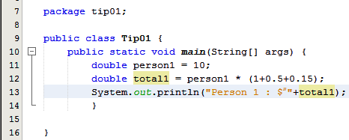

* Baris 9 public class Tip01 merupakan nama dari kelas yang kita buat yaitu Tip1.
* Baris 10 merupakan method utama yang harus ada dalam Java untuk mendeklarasikan setiap kelas baik itu didalam maupun diluar kelas.
* Baris 11 doble person1 = 10 artinya type data double untuk bilangan desimal dengan nama variable person1 dan konstantanya adalah 10.
* Baris 12 double total1 = person1*(1+0.05+0.15) artinya type data bilangan desimal dengan nama variable total1 digunakan untuk mendeklarasikan sebuah sistem perhitungan aritmatika, dimana nilai konstanta dari variable person1*(1+0.05+0.15).
* Baris 12 digunakan untuk menampilkan hasil dari perhitungan aritmatika pada baris sebelumnya.

Hasil Output :

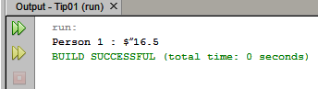

1. Menghitung total yang harus dibayar masing-masing orang

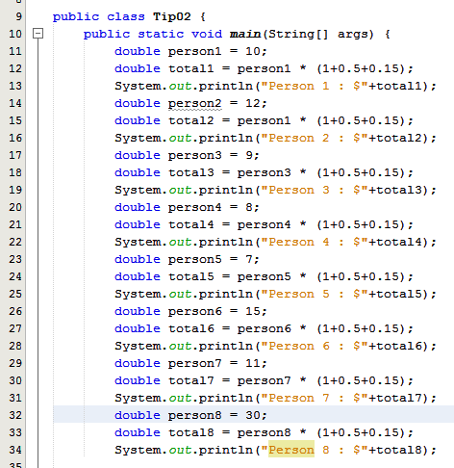

* Baris 9 merupakan sebuah nama class dari program yaitu Tip02.
* Baris 10 merupakan method utama untuk mendeklarasikan setiap kelas baik didalam maupun diluar kelas.
* Baris 11 double person1 = 10 artinya type data untuk bilangan desimal dengan nama variable person1 dan konstantanya adalah 10.
* Baris 12 double total1 artinya type data double berupa bilangan desimal dengan nama variable total1 digunakan untuk mendeklarasikan sebuah sistem perhitungan aritmatika, dimana nilai konstanta dari variable person1*(1+0.05+0.15).
* Baris 13 digunakan untuk menampilkan hasil dari perhitungan aritmatika tersebut.
* Dan baris ke 14-33 sama dengan baris ke 11-13 tetapi menggunakan nama variable dan nilai konstanta yang berbeda, karena dalam java nama dari setiap variable tidak boleh sama namun nilai konstantanya boleh sama.

Hasil Output :

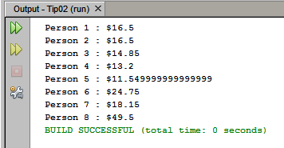

1. Menggunakan variable Tax dan Tip

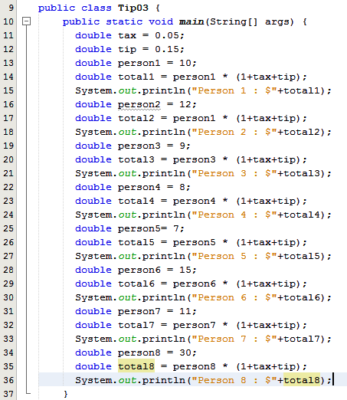

* Baris 11 merupakan sebuah type data berupa bilangan desimal dengan nama variable tax dan nilai konstantanya adalah 0.05.
* Baris 12 merupakan sebuah type data berupa bilangan desimal dengan nama variable tip dan nilai konstantanya 0.15.
* Baris 13 merupakan type data berupa bilangan desimal dengan nama variable person1 dan konstantanya adalah 10.
* Baris 14 merupakan type data bilangan desimal dengan nama variable total1 digunakan untuk mendeklarasikan sebuah sistem perhitungan aritmatika,dimana nilai konstanta dari variable person1*(1+tax+tip).

tax+tip merupakan sebuah variable yang telah di deklarasikan terlebih dahulu dengan nilai konstanta, sehingga hanya tinggal menuliskan nama variablenya saja untuk melakukan proses perhitungan aritmatika tanpa harus memasukkan nilai konstantanya.

* Baris 15 digunakan untuk menampilkan hasil dari perhitungan aritmatika tersebut.
* Baris ke 16-35 sama dengan baris 13-15 tetapi menggunakan nama variable dan nilai konstanta yang berbeda, karena dalam java, nama dari setiap variable tidak boleh sama namun nilai konstantanya boleh sama.

1. Menggunakan Metode

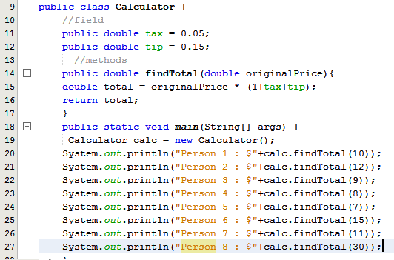

* Baris ke 14 sampai 15 merupakan sebuah method, dimana :

-**Public** merupakan sebuah modifier yang berfungsi sebagai jenis pendeklarasi dari method tersebut.

-**double** merupakan return type yang digunakan apabila method ingin mengembalikan nilai.

**-findTotal** merupakan sebuah nama dari method tersebut.

**-OriginalPrice** merupakan sebuah parameter dimana kita bisa merubah nilai dari luar untuk mendapatkan hasil.

**-double total**=originalPrice*(1+tax+tip) merupakan method body untuk mendefinisikan apa yang akan method lakukan dengan pernyataan yang ada, dan method diatas akan melakukan operasi aritmatika.

**-return total** berfungsi untuk mengembalikan nilai dari type data yang digunakan.

* Baris 19 merupakan sebuah keyword untuk memanggil fungsi dari kelas lain yaitu new Calculator.
* Baris 20 berfungsi untuk menampilkan hasil dari operasi aritmatika dari method yang telah dibuat.

+calc.findTotal(10) artinya hasil operasi dari method yang telah dibuat dipanggil kemudian dikalikan dengan konstanta 10.

* Baris ke 21-27 fungsinya sama dengan Baris ke 20 tetapi menggunakan nilai konstanta yang berbeda.

Hasil Output :

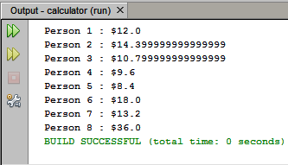

1. Metode dengan Parameter

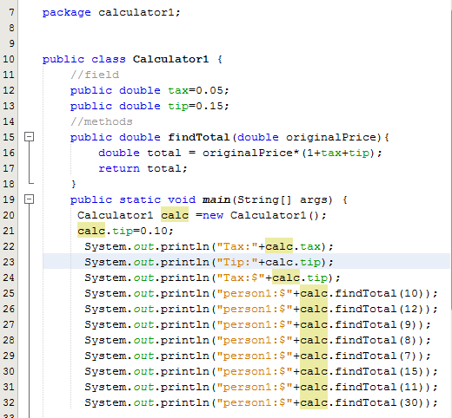

* Baris 21 calc.tip = 0.10 artinya mengganti nilai variable tip menjadi 10% atau 0.10 namun di dalam kelas yang berbeda.
* Baris 22-23 digunakan untuk menampilkan nilai tip yang telah diubah.
* Baris 25 berfungsi untuk menampilkan hasil dari operasi aritmatika dari method yang telah dibuat dimana +calc.findTotal(10) adalah hasil operasi dari method yang dibuat dipanggil dan di kalikan dengan nilai konstanta yaitu 10.
* Baris ke 26-32 fungsinya sama dengan baris ke 25 namun menggunakan nilai konstanta yang berbeda.

Hasil Output :

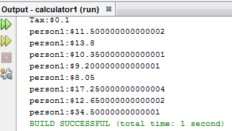

1. Metode tanpa parameter

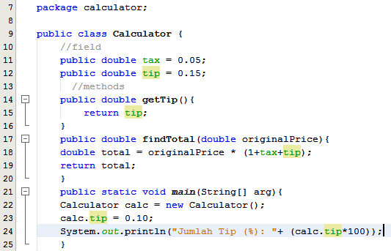

* Baris 11 merupakan sebuah type data bilangan desimal dengan nama variable tax dan nilai konstantanya 0.05.
* Baris 12 merupakan sebuah type data bilangan desimal dengan nama variable tip dan nilai konstantanya 0.15.
* Baris 14-15 merupakan sebuah method tanpa adanya parameter dengan menggunakan nilai balik sehingga harus di tambahkan return.
* Baris 17-19 merupakan sebuah method dengan parameter.
* Baris 23 berfungsi untuk mengganti nilai variable tip menjadi 10% namun di dalam kelas yang berbeda.
* Baris 24 berfungsi untuk memanggil method yang telah dibuat dimana **:**

+(calc.getTip()*100) adalah method dibuat kita panggil dan akan dikalikan dengan nilai konstanta yaitu 100.

Hasil Output :

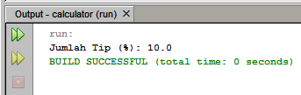

1. Metode tanpa nilai balik

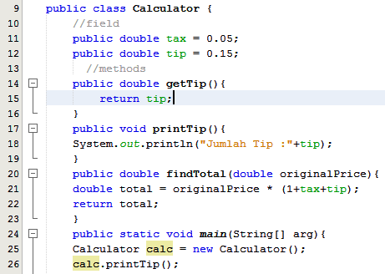

* Baris 14-15 merupakan sebuah method tanpa adanya parameter.
* Baris ke 17-18 merupakan sebuah method tanpa nilai balik sehingga tidak perlu menggunakan return dan berfungsi untuk menampilkan atau mencetak nilai tip.
* Baris 20-22 merupakan sebuah method dengan parameter.
* Baris 26 berfungsi untuk memanggil method printTip ke dalam method utama.

1. Metode dengan nilai balik

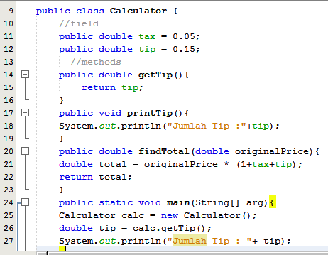

* Baris 14-15 merupakan sebuah method tanpa adanya parameter dengan menggunakan nilai balik sehingga harus di tambahkan return.
* Baris ke 17-18 merupakan sebuah method tanpa nilai balik sehingga tidak perlu menggunakan return dan berfungsi untuk menampilkan atau mencetak nilai tip.
* Baris 20-22 merupakan sebuah method dengan parameter.
* Baris 25 merupakan sebuah keyword untuk memanggil sebuah fungsi dari kelas lain yaitu new Calculator ();
* Baris 26 berfungsi untuk memanggil method getTip ke dalam method utama.
* Baris 27digunakan untuk menampilkan dari nilai tip tersebut.

Hasil Output :

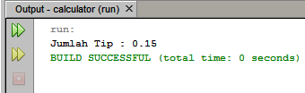

**PRAKTIK 2**

1. Menggunakan /mengimport package kelas Scanner

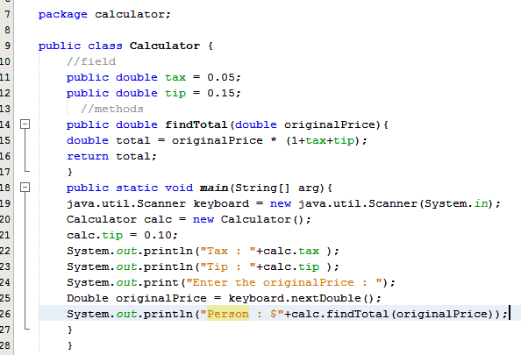

* Baris 14-15 merupakan sebuah method dengan parameter.
* Baris 19 digunakan untuk melakukan penginputan data/nilai dimana program sudah di jalankan atau di running.
* Baris 20 merupakan sebuah keyword untuk memanggil sebuah fungsi dari kelas lain yaitu new Calculator ();.
* Baris 21 berfungsi untuk menganti nilai variable tip menjadi 10% namun di dalam kelas yang berbeda.
* Baris 22-23 digunakan untuk menampilkan nilai dari tax dan tip.
* Baris 24 digunakan untuk manampilkan steatment “Enter the originalPrice”
* Baris 25 digunakan untuk melakukan input angka ketika program sudah dijalankan dimana :

double origanalPrice = keyboard.nextDouble(); ketika kita melakukan input data angka maka angka tersebut akan menjadi nilai dari originalPrice dimana angka tersebut akan melakukan operasi aritmatika pada method yang telah dibuat sebelumnya.

* Baris 26 berfungsi untuk menampilkan hasil dari operasi aritmatika dari method yang kita buat tadi dengan angka yang dimasukkan oleh user ketika program sudah dijalankan.

Hasil Output :

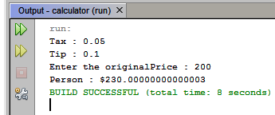

1. Import Package

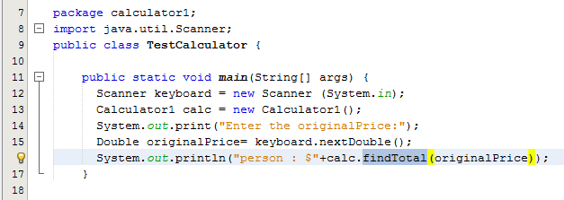

* Bagian ini sama dengan praktik 2a, yang berbeda hanya penulisan package Scannernya dimana package Scannernya di tulis sebelum menuliskan nama kelas dari program tersebut.
* Package merupakan nama folder yang dimana nantinya akan digunakan untuk memanggail class-class yang akan kita gunakan di saat compiler java.

Hasil Output :

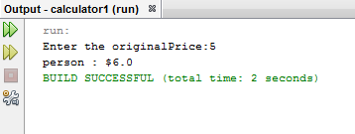

1. **LATIHAN**

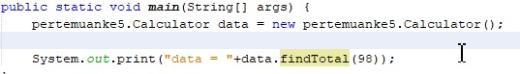

Cara menggunakan metode dari class lain yaitu dengan memanggil class lain dalam suatu class tertentu, agar dapat digunakan oleh dua kelas sekaligus.

1. **TUGAS**

Membuat program menghitung 3 luas bangun datar dalam 1 class.

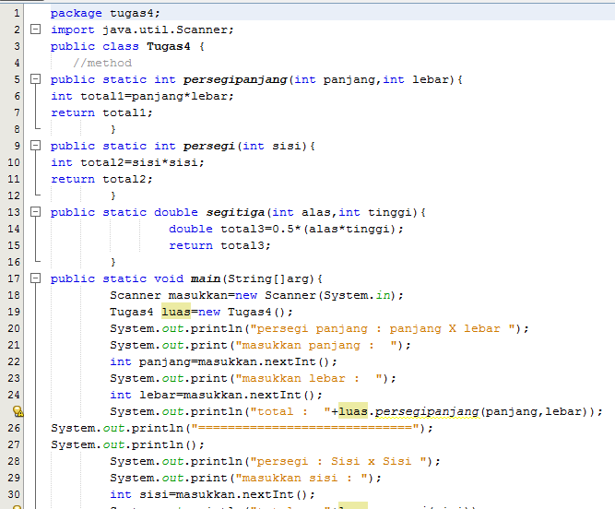

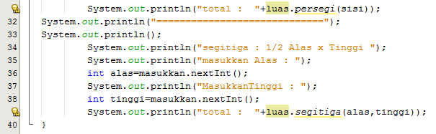

Hasil Output :

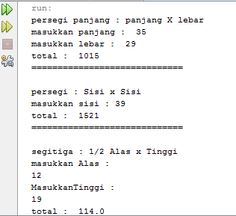

Sourcode diatas yaitu program untuk menghitung 3 luas bangun datar dalam satu class menggunakan method dengan nilai balik karena ada return, yang kemudian akan menghasilkan output berupa operasi perhitungan luas persegi, persegi panjang, dan segitiga.

1. **KESIMPULAN**

Dari pembahasan praktikum diatas dapat disimpulkan bahwa penggunaan method berfungsi untuk memudahkan dalam pembuatan program agar lebih mudah diatur, dengan adanya method pula program-program yang berskala besar (kompleks) bisa dibagi menjadi subprogram. Sedangkan package digunakan untuk mengelompokkan atau mengorganisasikan kelas dan interface yang sama atau sekelompok menjadi satu unit tunggal dalam library.

1. **LISTING**

